# Functioneel ontwerp

Camper en caravan project  
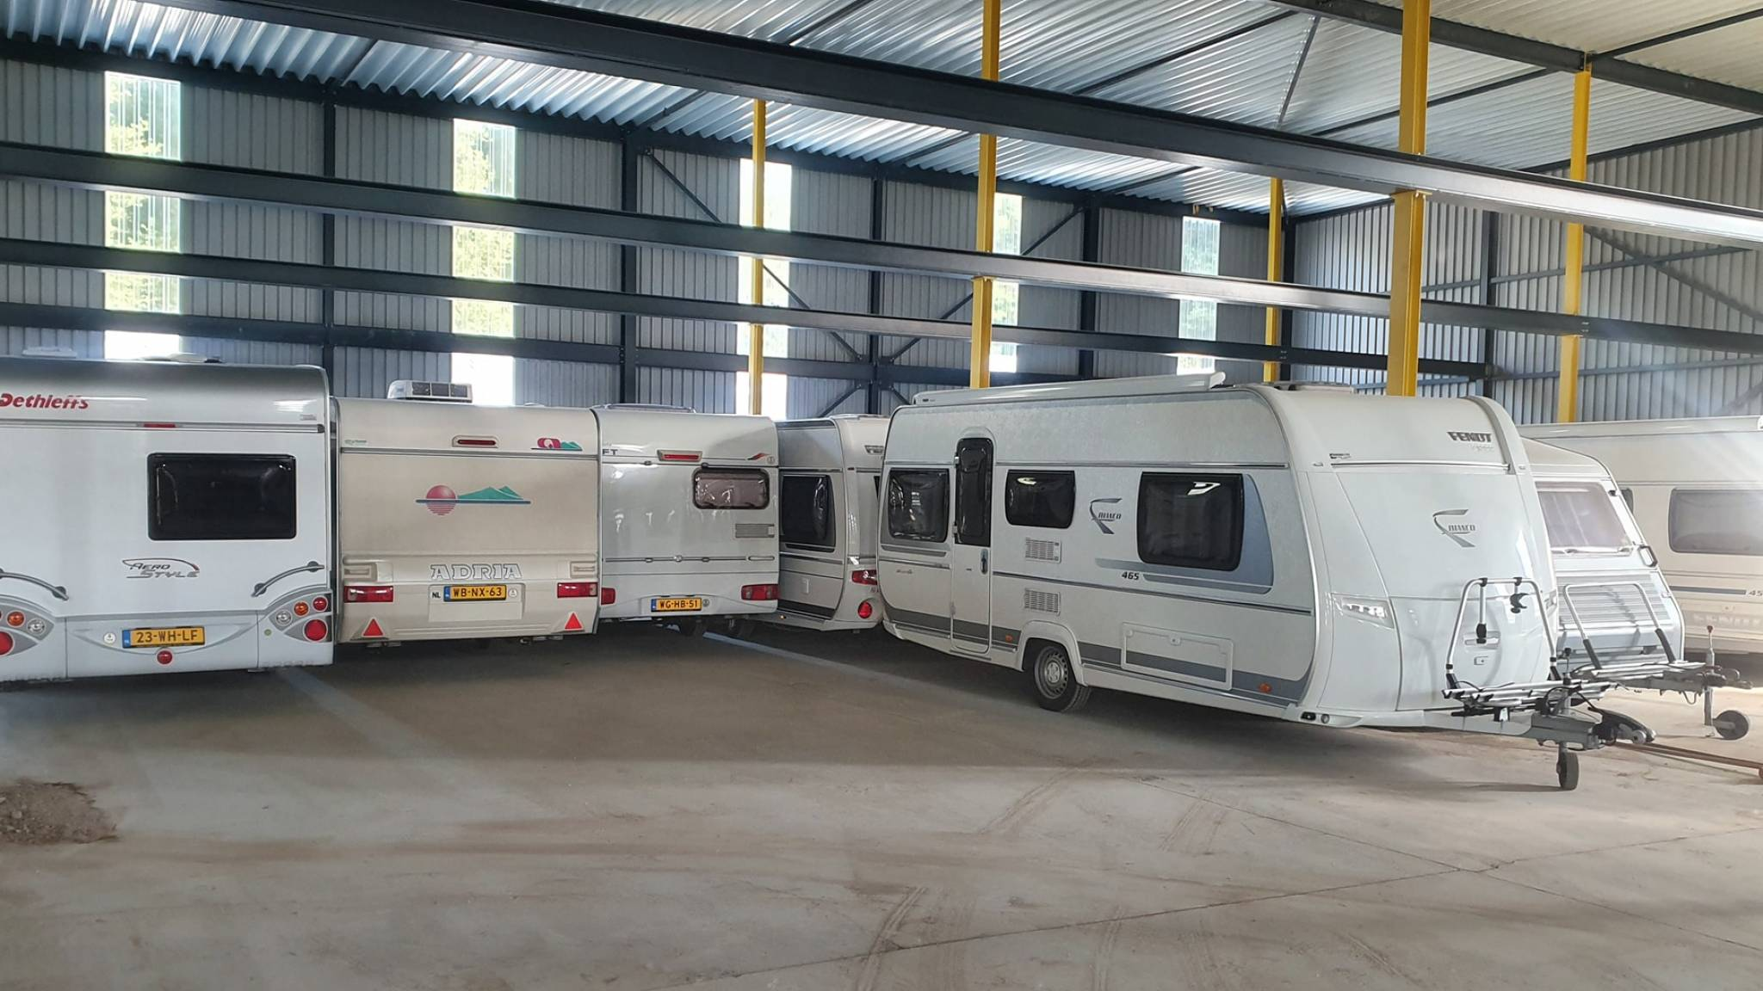

Naam: Groep 14

Datum: 06-09-2021

Versie: 1.0

# Versiebeheer

|  |  |  |  |
| --- | --- | --- | --- |
| **Versie** | **Datum** | **Auteur** | **Opmerking** |
| 0.1 | 06-09-2021 | Groep 14 | Initiële fase |
| 1.0 | 06-09-2021 | Groep 14 | Eind resultaat |

# Voorwoord

We maken een webapplicatie voor de heer Stal camper stalling. Hierin beschrijven we de functionaliteiten, wij schrijven deze applicatie vanuit het Roc Van Twente. Het doel van dit project is om een mooi overzicht te krijgen voor gestalde caravans. Dit is omdat het gemakkelijker te maken en overzichtelijker te laten zien.

Inhoudsopgave

Functioneel ontwerp 1

Versiebeheer 2

Voorwoord 2

Samenvatting 4

Analyse huidige situatie 4

Informatieverwerking 4

Applicaties 4

Analyse gewenste situatie 5

Requirements 5

Informatieverwerking 6

Inloggen 6

Beheer 7

Reserveringen 8

Admin paneel 9

Applicaties 10

Inloggen 10

Beheer 11

Reserveringen 12

Admin paneel 13

Infrastructuur 14

Consequenties 15

Organisatorische consequenties 15

Technische consequenties 15

Kosten 15

planning 16

# Samenvatting

# Analyse huidige situatie

## Informatieverwerking

Sinds Carlo van der stal het bedrijf van zijn vader heeft over genomen maakt meneer van der stal gebruik van telefonische afspraken. Deze houd hij ook bij in een agenda en berekent de prijs via een rekenmachine. Hij heeft dan ook geen bonnetjes of iets. Alle annuleringen ging dan ook via de telefoon en kwamen soms enkele uren van te voren pas ter wel hij alles al had klaar staan en hier door liep hij wel geld mis.

## Applicaties

Omdat meneer van der stal alles via de telefoon en agenda deed waren er geen applicaties bij te pas gekomen. Er was ook geen infrastructuur omdat het een eenmansbedrijf is. Er is ook geen netwerkinfrastructuur omdat hij geen gebruik makte van een database of enige computer/laptop

# Analyse gewenste situatie

## Requirements

**Toelichting MoSCoW**  
Must have: moet in de applicatie komen.  
Should have: is belangrijk maar geen prioriteit  
Could have: als er tijd over is kunnen deze nog toegevoegd worden  
Won’t have: komt niet voor in de applicatie

|  |  |  |  |  |
| --- | --- | --- | --- | --- |
| **Omschrijving** | **Must have** | **Should have** | **Could have** | **Won’t have** |
| (admin) Klanteninformatie en voertuiginformatie | **x** |  |  |  |
| Bij een nieuwe afspraak mail naar de klant en eigenaar | **x** |  |  |  |
| Als een afspraak wordt gecanceld of beëindigt mail naar klant en eigenaar | **x** |  |  |  |
| (admin) Kan de eerstvolgende 7 dagen aan reserveringen uitdraaien | **x** |  |  |  |
| Klant kan telefonisch contract beëindigen en krijgt dan geen terugbetaling |  | **X** |  |  |
| Op de dag dat een contract wordt beëindigt dient de plaats meteen opnieuw te huur worden aangeboden | **x** |  |  |  |
| Contracten gaan in als een klant voor het eerst een voertuig komt brengen. Contracten worden automatisch verlengd per 1 januari en hier wordt een mail voor verstuurd | **x** |  |  |  |
| Klant kan voertuig altijd ophalen mits het 2 dagen voor de tijd is gemeld | **x** |  |  |  |
| (Admins en medewerkers)  Afspraken kunnen zien op kalender | **x** |  |  |  |

## Informatieverwerking

### Inloggen

Meneer van der stal wil in de gewenste situatie dat er een applicatie komt waar mensen op in kunnen loggen. Als ze een login willen maken krijgt meneer van der stal een bericht en moet deze goed keuren. Als hij dat doet krijgt de klant een mail terug met gegevens om in te loggen. Meneer van der stal kan zelf de rollen beheren voor het geval hij in de toekomst een medewerker wilt aannemen kan hij die de rol van medewerker geven. Zo als hier onder staat uitgelegd in een use case-diagram.

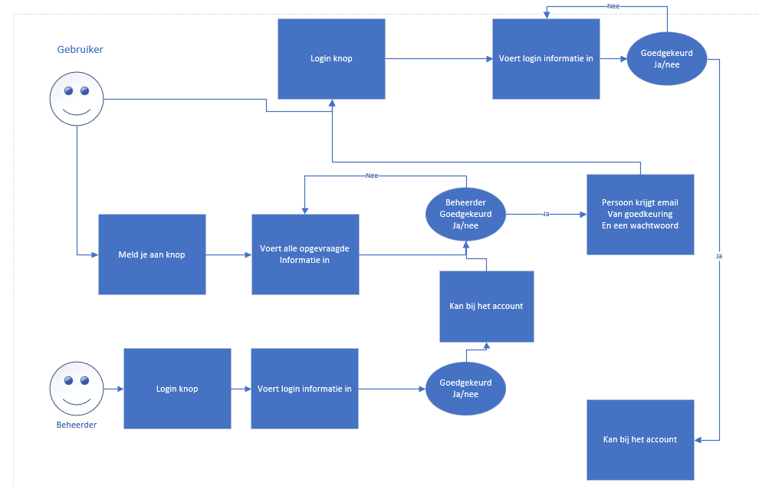

### Beheer

In de gewenste situatie wilt meneer van der stal zijn caravan en camper beheer doen via de website. Mensen kunne via daar inloggen en caravans en campers toevoegen. als de login van de klant is goed gekeurd kan hij vervolgens zijn eigen caravans en campers beheren. Zo als inzien welke caravan of camper hij heeft staan hoe duur die zijn per jaar. Maar ook welk nummer hij heeft toe gekregen. Hij kan ze ook aanpassen waar nodig. De klant kan zelf caravans toevoegen. heb het als volgt uitgelegd in de use case-diagram hier onder 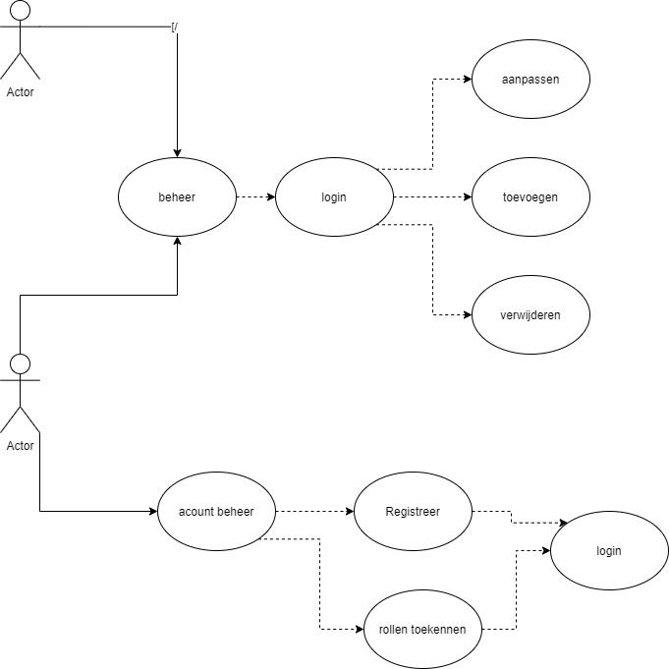

### Reserveringen

In de gewenste situatie wilt meneer van der stal dat klanten die al een account hebben een reservering kunnen maken. Ze gaan dan naar reservering maken en vullen dan alle gegevens in. Zo als datum wanneer ze de caravan of camper komen halen of terug brengen. Ook het nummer waar onder de caravan of camper staat. Klanten kunnen zelf ook reservering maken of annuleren als ze wat willen aan passen zouden ze toch even moeten bellen om dubbel reserveringen te voorkomen. Zo als je hier kan zien in een use case-diagram.

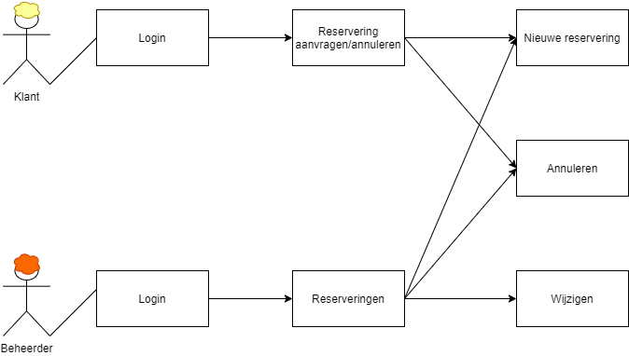

### Admin paneel

In de gewenste situatie wilt meneer van der stal natuurlijk graag alles in kunnen zien. Zo als de reserveringen. Verder wilt hij ook reserveringen aanpassen over verwijderen als ze niet kloppen of zelf helemaal niet meer bij hem gestald staan. Verder moet hij ook de rollen kunnen beheren voor als hij een medewerker aan neemt of voor als iemand meer recht moet krijgen. Via de admin paneel kan hij ook nieuwe klanten toestemming geven om in te loggen. Als hij dat doet word er automatische een mail gestuurd naar de klant met zijn inlog gegevens of een mail dat er helaas geen plek meer is. Zo als je hier kan zien in een use case-diagram.

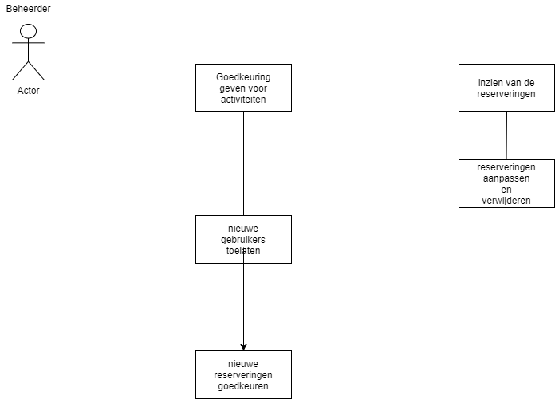

## Applicaties

### Inloggen

In de use case-tabel hier onder staat beschreven hoe een klant moet inloggen. Als het niet lukt of niet kan heeft hij of geen account of kloppen de gegevens niet.

|  |  |
| --- | --- |
| Naam | Log in |
| Versie | 1.0 |
| Actor | Klant |
| Preconditie | Het inloggen voor een klant |
| Scenario | 1, De klant klikt op de knop inloggen  2, Voert hier zijn/haar gegevens in.  3, Lukt of lukt niet |
| Uitzonderingen | 1, Klant heeft geen account  2, Klant gaat naar Meld je aan.  3, Klant voert zijn informatie in |
| Postconditie | Kan verder gaan met het bekijken/ inplannen van reserveringen |

### Beheer

In de use case-tabel hier onder zie je hoe beschreven staat hoe een klant een caravan of camper toevoegt. Bij deze uitvoering moet de klant ingelogd zijn.

|  |  |
| --- | --- |
| **Naam** | **beheer** |
| Versie | 1.0 |
| Actor | klant |
| Preconditie | Klant moet ingelogt zijn |
| Scenario | **1** klant moet camper toevoegen  **A** klant gaat naar inlog scherm  **B** de klant logt in  **C** gaat naar het knopje toevogen  **D** vult alle gegevens van zijn camper in  **E** klikt op opslaan  **F** camper is tegevoegt |
| Uitzondering | **1** klant voegt perongelijk twee keer de zelfde camer toe  **A** klant kan hem zelf weer verwijderen  **B** de admin kan dat ook voor hem doen |
| Niet-  functionele eisen | n.v.t |
| Postconditie | Klant kan alleen zijn eigen Caravans en campers inzien |

### Reserveringen

In de use case-tabel hier onder word beschreven hoe een klant een reservering kan maken. Deze klant moet wel ingelogd zijn om dit te kunnen doen.

|  |  |
| --- | --- |
| **Naam** | **Reserveringen** |
| Versie | 1.0 |
| Actor | Klant |
| Preconditie | De klant maakt een reservering |
| Scenario | 1. De klant moet datum invoeren 2. De klant gaat naar inlog scherm 3. De klant logt in 4. De klant gaat naar het kopje reservering maken 5. De klant vult zijn gegevens in 6. De klant klikt op reservering maken 7. De reservering is gemaakt |
| Uitzonderingen | 1. De klant maakt 2 keer dezelfde reservering 2. De klant kan de reservering verwijderen 3. De klant belt naar Van der Stal om de reservering te laten verwijderen |
| Postconditie | De klant kan alleen zijn eigen reserveringen zien |

### Admin paneel

In de use case-tabel hier onder zie je een beschrijving van een situatie van het goedkeuren van een reservering. Bij deze uitvoering moet de admin wel ingelogd zijn.

|  |  |
| --- | --- |
| **naam** | **Tabel Admin paneel** |
| Versie | 1.0 |
| Actor | Beheerder |
| Preconditie | Goedkeuren van reserveringen |
| Scenario | **1** Beheerder keurt nieuwe gebruikers  **A** beheerder logt in  **B** gaat naar meldingen  **C** bekijkt de nieuwe meldingen  **D** kijkt of hij goed is  **E** klikt op accepteren  **F** reservering is goed gekeurd |
| Uitzonderingen | **1** De klant vult per ongelijk de verkeer de gegevens in  **A** admin accepteert hem niet  **B** nemen even telefonische contact op |
| Postconditie | Admin mag als enige een reservering goed keuren |

## Infrastructuur

Ter stal camper en caravanstalling een een mans bedrijf is heeft hij geen infrastructuur omtrent werknemers. Omdat wij een webapplicatie gaan maken komt er wel een database en website bij te pas daarom is er wel een netwerkinfrastructuur zoals je hier onder ziet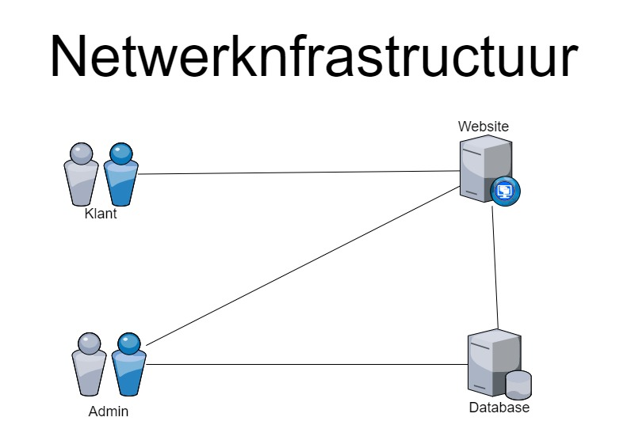

# Consequenties

## Organisatorische consequenties

Er veranderd niet heel veel binnen het bedrijf aangezien van der stal alles alleen doet. Het is wel handig als we tijdens de oplevering of na het instaleren het uitleggen geven over hoe het allemaal werkt. Door deze applicatie zou het nog wel eens druk kunnen worden bij van der stal en is het misschien handig als hij iemand aanneemt om de caravans en campers klaar te zetten.

## Technische consequenties

Het is wel de bedoeling dat meneer van der stal een laptop of computer heeft dus als hij die nog niet heeft moet hij er een aanschaffen. Verder regelen wij de database waar de applicatie op gaat draaien. Verder hoeft er niks aangeschaft worden.

# Kosten

De kosten die dit project met zich meebrengt worden onderverdeeld in uren (resources), hardware en software. Onderstaand tabel geeft de kosten aan

|  |  |  |  |  |
| --- | --- | --- | --- | --- |
| **Resources** | **Uurloon (€)** | **Uren** | **Totalen (€)** | **Opmerkingen** |
| Jelle oude Luttikhuis | 25 | 50 | 1250 |  |
| Jesse ten Thije | 25 | 50 | 1250 |  |
| Jasper Tempelman | 25 | 50 | 1250 |  |
| Mike Oude Alink | 25 | 50 | 1250 |  |
| **totaal** | 100 | 200 | 5000 |  |

|  |  |  |  |  |
| --- | --- | --- | --- | --- |
| **Software** | **Kosten (€)** | **Aantal** | **Totalen (€)** | **Opmerkingen** |
| Licenties Visual Studio en SQL Server Management | 1500 | 4 | 6000 | Licentie voor 3 maanden |
| Server hosting | 120 | 1 | 120 | Hosting per jaar |
| **Totaal** | €1620 | 1 | 6120 |  |

# planning

